Откажись от сигареты –
сохрани жизнь!

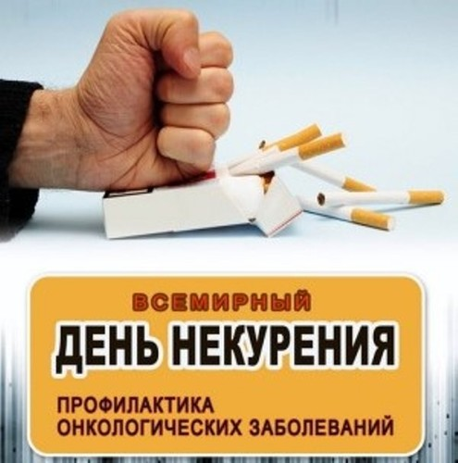

C 12 по 15 ноября 2018 года
проводится республиканская
информационно-образовательная
антитабачная акция.

ГУ «Берестовицкий районный ЦГЭ»

